دراسة تأثير أملاح الفوسفات والنترات في دورة حياة برغوث الماء
Daphnia pulex
مي حميد محمد الدهيمي
كلية علوم البيئة/ جامعة القاسم الخضراء
الخلاصة
تناولت هذه الدراسة تحديد التركيز المميت لنصف عدد الافراد الفتية LC₅₀ لبرغوث الماء Daphnia pulex بعد 24 ساعة من التعرض لتراكيز مختلفة من الفوسفات في شكل ملح K₂HPO₄ والنترات في شكل ملح KNO₃ , اذ استخدمت التراكيز (590-510) ملغم/لتر بالنسبة للفوسفات في حين استخدمت للنترات التراكيز 260-210) ملغم/لتر . وقد اظهرت النتائج ان LC₅₀ لملح الفوسفات كان 550 ملغم/لتر , اما النترات فكان 230 ملغم/لتر بعد عمل سلسلة من التراكيز المختلفة لكل ملح . كما اظهرت النتائج ان زيادة تركيز ملح الفوسفات 400-100) ملغم/لتر رافقه زيادة في نشاط وتكاثر الدافينيا وان زيادة التركيز فوق 400 ملغم/لتر قد ادى الى قلة اعداد الدافينيا وبتاثيرات مختلفة مع نمو مفرط للطحالب الذي حال دون استمرار الدفينيا , اما في الوسط المائي الحاوي على النترات فكانت هذه الاحياء تهلك عند تراكيز لا يلحظ فيها تغيرات على الوسط المائي كالتي تلاحظ في الوسط المضاف اليه ملح الفوسفات . Abstract
This study details to determine lethal concentration for half number of the fragile individuals (LC₅₀) for water flea Daphnia pulex after 24 hours from exposed to different concentrations from phosphate in form of K₂HPO₄ and nitrate in form KNO₃, which it was used at concentration (510-590) mg/l for the phosphate while the nitrate used at concentration (210-260) mg/l. The result appeared that LC₅₀ for phosphate salt was 550 mg/l while for nitrate was 230 mg/l after treatment with series of different concentrations for both salts. The results also revealed that the concentration of phosphate salt (100-400) mg/l deals with higher Daphnia activity and reproductive, and with concentration above 400mg/l the number of Daphnia decreased with directly proportionated, and different effects with excessive growth of algae which inhibited Daphnia growth. While in the nitrate containing media these organisms would be eliminated at concentrations that did not cause recognizable effects as those seen with phosphate salt.

المقدمة
ان مستويات المغذيات كالنترات والفوسفات في انظمة البيئة المائية العذبة تعد مشكلة واسعة على مستوى العالم وذلك بسبب زيادة المواد المخصبة (الاسمدة) وخاصة الاسمدة النايتروجينية والفوسفاتية التي تعد اهم مصدر في تلوث وتغير نوعية مياه الانهار والبحيرات (Faeth, 2000) . وان تلوث المياه عادة ما يكون سببة زراعي ناتج عن الاسمدة ومبيدات الاعشاب والحشرات المستخدمة في الاراضي الزراعية اضافة الى فضلات المزارع او حقول الماشية ورواسب المياه القريبة منها التي تكون محملة بجرعات ثقيلة من الاسمدة التي يمكن ان تتسرب الى المياه السطحية لتزودها بالنترات المتاتية من الاسمدة النايتروجينية او ايون الفوسفات من الفضلات المنزلية الحاوية على المنظفات او من الصخور الفوسفاتية (Begum et al., 2009) . يعد الفسفور في شكل الفوسفات من العناصر الاساسية للحياة وان ارتفاع تراكيزة في المياه السطحية يرافقة نمو مفرط للطحالب وبقية النباتات المائية وهذه الطحالب تسبب طعماً ورائحةً غير مقبولة للمياه اضافة الى انها تغير كيميائيته (EPA, 1995) وبازدياد الايض الذي يرافق كثافة نمو الطحالب وازدياد السموم الطحلبية وتحلل الميتة منها يقل تركيز الاوكسجين الذائب في المياه الذي يقود الى موت العديد من الانواع وفقدان المجتمعات المائية وتقليل لاستمراريتها وبالتالي تحديد وتبسيط لهذه المجتمعات (EPA, 1999) كما ان الفوسفات من المواد المحددة لنمو الهائمات الحيوانية فهو اساسي وطبيعي لنمو مجتمعات الطحالب التي تتحكم بنمو وتكاثر وتواجد الاحياء التي تتغذى عليها اذ وجد ان الفوسفات يتراكم في العديد من الاحياء المائية كبراغيث الماء ويؤثر على نظام التكاثر فيها وان اغلب طرق اخذه يكون من خلال الغذاء الحاوي عليه عند هضمه داخل هذه الاحياء (Pirow et al., 2001) اضافة الى انها تتداخل مع خطط معاملة المياه بصورة غير مباشرة اذ ان الفوسفات تعمل على تشجيع نمو الطحالب بصورة كبيرة من خلال زيادة تكاثرها وبالتالي تعرقل وتعيق واحيانا تزيد من كلفة معالجة المياه الداخلة في الصناعات المختلفه (Villegas et al., 2001; Carpenter et al., 1998 ) وعليه فان وكالة حماية البيئة الامريكية اوصت بضرورة زيادة خطط معاملة مياه الفضلات الصناعية والمنزلية قبل طرحها الى الانهار لازالة او اختزال بعض تراكيز الفوسفات اضافة الى بعض المغذيات الرئيسة الاخرى كالنايتروجين في شكل الامونيوم الذي هو سام للاسماك (Revenga and Mock, 2000) . تعد النترات مادة كيمياويةُ لاعضويةُ سريعة الذوبانُ في الماءِ وتتحرك بسرعة في البيئة وتستخدم عادة في الاسمدة وفي صناعة الزجاج والمتفجرات وصبغ الانسجة ومادة حافظه للاغذية ومادة خام في صناعة حامض النتريك , وتتواجد بشكل طبيعي عادة في التربة والماء والطعام وان دورة النايتروجين في الطبيعة لا تسمح بتراكمه في البيئة ومع ذلك فان الفعاليات البشرية تعمل على زيادة تراكيزة في الطبيعة وتعد الزراعة المصدر الرئيسي لها عند استخدام اسمدة ذات محتوى عالٍ من النايتروجين وكذلك مزارع الحيوانات القريبة من المجاري المائية (Peterson et al., 2007) وان النترات بحد ذاتها غير سامة ولكنها تتحول الى نتريت داخل جسم الانسان وعندها تتفاعل مع هيموكلوبين الدم مؤكسدة بذلك الحديد الثنائي التكافؤ الى ثلاثي التكافؤ غير القادر على الارتباط بالاوكسجين وان الجرع القليلة منها تسبب ازرقاق الجلد او ما يسمى (Cyanosis) اضافة الى الضعف والغثيان وان استمر التعرض لهذه الجرع ولفترة طويلة عندها تسبب زيادة التبول وتضخم الكبد لكثرة الخزين النشوي ونزف الطحال وهو ما يسمى (Diuresis) اما التراكيز العالية فتسبب غيبوبة ثم تقود الى الموت وان الاطفال الرضع اكثر حساسية لها من البالغين (Fewtrell , 2004) كما ان تحوله الى نتريت في المعدة يمكن ان يكون مركب N-nitroso المسرطن للمعدة . وان تلوث المياه بالنترات يكون سببه النترات الزائدة عن حاجة النبات في التربة والتي لا ترتبط بحبيباتها لذا تجرفها المياه المارة بالتربة الحاوية عليها (Parrott et al., 2009) . يمكن للافقاريات ان تشير الى تغيرات في البيئة من خلال استجابتها لمستويات مختلفة منها وهي تتراوح ما بين الافراد الى المجتمعات اللافقرية الكلية , اذ يمكن ان تستخدم كمؤشرات قصيرة الامد لظروف بيئية جزئية (متقلبة) من خلال تاثير هذه التغيرات على فسلجة او سلوك هذه الاحياء (Hodkinson and Jakson, 2005) . او احيانا تحدث الاستجابة من خلال استحثاث تغيرات في كثافة المجتمع كسبب في التاثير على اداء اللافقريات او اختزال معدلات (التكاثر / الهلاك) او تاثيرات طويلة الامد من خلال الانتقاء الجيني (Frati et al., 1992) لذا اقترحت بعض هذه الاحياء والتي منها Daphnia pulex كدلائل حيوية على التغيرات الكيميائية التي تظهر في البيئات المائية لكونها من الهائمات الحيوانية في المياه العذبة السائدة ذات الحجم المتوسط ولها معدلات نمو مستمرة وعالية وسط مابين الاحياء الدقيقة والنباتات والحيوانات الراقية ولديها فعالية مؤثرة وميكانيكيات تسمح لها بالانتشار الواسع واعادة تشكيل المستعمرات في المساكن المضطربة (Hodkinson et al., 2002) اضافة الى كونها شديدة الحساسية للتنوع البيئي الفيزيائي والكيميائي وعلى وجود سمية حادة او مزمنة
(Emmanuel et al., 2004) . نظرا لوجود الملوثات العديدة المرتبطة بالفوسفات والنترات فب البيئة المائية جاءت هذه الدراسة لبيان امكانية اعتماد برغوث الماء كدليل حيوي للتلوث بالفوسفات والنترات من خلال ايجاد التركيز القاتل لنصف العدد من الاحياء المدروسة (LC₅₀) لكل من المغذيات الاساسية ( النترات والفوسفات ) .

المواد وطرق العمل
مزرعة D. pulex
حضنت مزرعة الدافينيا الذي كان حجمها 5 لتر في درجة حرارة (20 ± 2) تحت اضاءة حاضنة لمدة 12 ساعة وظلام لمدة 12 ساعة وعند اس هيدروجيني يتراوح ما بين (7.1 – 7.8) (جمعت هذه الاحياء وربيت وكثرت في بيئة مشابهة للبيئة المائية الطبيعية من درجة حرارة واس هيدروجيني وتوصيلية كهربائية للحصول على اكبر عدد من الافراد الطبيعية تمهيدا لتعريضها لتراكيز مختلفة من العناصر المدروسة) , اذ استخدمت افراد D. pulex اليافعة ذات العمر الاقل من 24 ساعة لمعرفة سمية العناصر المدروسة لكونها من الاحياء شديدة الحساسية تجاه الملوثات , ثم خضعت هذه الاحياء للمراقبة بعد 24 ساعة من المعاملة وفحصت نتائج المعاملة من خلال اعتماد قلة حركة هذه الاحياء وميلها للاستقرار في القعر وعدم قدرتها على الحركة مجددا عند رج الوعاء الحاوي لها علامة على بدء هلاك هذه الاحياء (Barros et al., 2007 ) مع العلم ان هذه الاحياء لم تعاني من الفقاعات المائية .
تحديد تراكيز العنصرين المدروسين
استخدمت تراكيز مختلفة من الفوسفات (1000,900,800,700,600,500,400,300,200,100) ملغم / لتر على شكل ملح K₂HPO₄ وبعد ان تم تحديد ان التركيز ما بين (600-500) ملغم/لتر يمكن ان يمثل التركيز المميت لنصف العدد من احياء الاختبار عندها عملت منه سلسلة من التخافيف لتحديد التركيز المميت بشكل ادق اذ استخدمت التراكيز التالية (590,580,570,560,550,540,530,520,510) ملغم/لتر , اما النترات فقد استخدمت على شكل ملح KNO₃ وكان تركيزها كالتالي (600,500,400,300,200,100,50 ) ملغم/لتر وبعد ان تم تحديد ان التركيز ما بين (300-200) ملغم/لتر يمكن ان يمثل التركيز المميت لنصف العدد من احياء الاختبار عندها عملت منه سلسلة من التخافيف وكانت كالتالي (260,250,240,230,220,210) ملغم/لتر لتحديد وبشكل ادق التركيز القاتل لنصف العدد من احياء الاختبار , وقد اعتمد حجم 500 مل وبواقع خمس مكررات في اختبار التراكيز المختلفة للعنصر الواحد للحصول على التركيز الذي يوقف حركة هذه الاحياء او يعمل على تقليل نشاطها (Altindağ et al., 2008) .
النتائج والمناقشة
دراسة تاثير الفوسفات
اظهرت النتائج ان تراكيز الفوسفات بعد 24 ساعة من التعرض شكل (1) والتي اعطيت على شكل ملح K₂HPO₄ عند مستويات عالية جدا يمكن ان تؤثر على دورة حياة افراد براغيث الماء من نوع D. pulex اذ بينت النتائج ان التراكيز كلما زادت ازداد معها نشاط وحركة هذه الاحياء في بادئ الامر ويرافقه ايضا زيادة معدلات تكاثرها (حجم البيوض في كيس البيض كان كبيرا على الرغم من قلة عددها مقارنة بالسيطرة) وزيادة نشاط الافراد الناتجة عنها عند استخدام التراكيز (400,300,200,100)ملغم/لتر . وعند استخدام التراكيز ما بين(800-400) ملغم/لتر فان حركة الاحياء تخف لتكون مشابهة تقريبا لاحياء عينة السيطرة يرافقها زيادة في حجم الكائن وهذا يتفق مع ما وجده الباحثان Goldmann and Bertram (1999) الذي يظهر وكانه منتفخ وذا وزن اكبر من بقية عينات التراكيز الاخرى , كما لوحظ ان كيس البيوض المتواجد داخلها كان كبير الحجم وعدد البيوض اكبر من المتواجدة في تراكيز اقل ومن السيطرة ففي دراسة سابقة وجد ان D. pulex تتاثر بالمحتوى من الفوسفات عند معاملتها بها اذ يتاثر كل من كتلتها (كتلة جسمها) ومعدل نموها عن معاملة السيطرة بفرق معنوي كبير (Urabe et al., (1997 , اضافة الى ان هذه الاحياء بدت وكانها تعاني من صعوبة الحركة بسبب ثقلها مع ملاحظة وجود عكورة عالية في الوسط الحاوي عليها ناتجة عن نمو كثيف للطحالب الذي يكسب لون المياه الخضرة (الطحالب هي جزء من غذاء الدافينيا المضاف بنسبة قليلة جدا لمنع هلاك هذه الاحياء من الجوع وقد اعتمد في السيطرة ايضا) , كما اظهرت النتائج ان التركيز القاتل لنصف احياء الاختبار كان 550 ملغم/لتر كما هو موضح في شكل (2) والتي بعدها تكون نسبة الهلاكات عالية . وعند تراكيز اعلى من 800 ملغم/لتر فما فوق تظهر هذه الاحياء ثقل وفتور في حركتها مع عدم القدرة على الوصول الى السطح يرافق ذلك تحركها الى القعر والذي عنده لا تظهر اي نوع من الحركة عند رج الاناء لمحاولة تحريكها مع زيادة في عكورة الوسط الذي يجعل حركة هذه الاحياء اصعب فيه مع ثقل وزنها وكبر حجمها وقد يعود سبب فشل هذه الاحياء في البقاء حية الى قلة الاوكسجين المتواجد في الوسط كما اشار (Deken and Woods ( 2005 على الرغم من ان نمو D. pulex بحسب ما اظهرته نتائج بعض الدراسات كان يتناسب طرديا مع زيادة تراكيز الفوسفات في الوسط الذي سبب زيادة في نمو الطحالب او ما يعرف بالازدهار الطحلبي فقد وجد انها ترتبط بعلاقة طردية مع تركيزه في المياه لكونه مصدر رئيسي لزيادة اعداد الهائمات النباتية او ارتفاع مستوياتها في المياه الحاوي عليه وهذا ما اكده (Gleick et al.,( 2001 والذي يرافقه موت وتحلل هذه الهائمات النباتية الذي يستهلك الاوكسجين المذاب في الوسط جاعلا الوسط فقيرا المحتوى من الاوكسجين لتتحسس له هذه الاحياء وبذلك تفقد قدرتها على الاستمرار بالحركة لما يحتاجه هذا النشاط من طاقة هائلة تصرف لتصنيع الهيموكلبين لتعويض النقص في الاوكسجين (Gorr et al., 2004) لذا تتوقف عن الحركة او تبطئ منها لتستقر في القاع او قريبة منه اذ اظهرت نتائج قياس الاوكسجين ان نسبة الاوكسجين الذائب في الوسط كانت قليلة وتتراوح ما بين (5-4) ملغم/لتر مما يدل الى ان نمو الطحالب الذي رافقة نقص في الاوكسجين بعد موتها هو السبب في هلاك افراد هذا النوع ويتفق ذلك مع (Pirow et al., (2001 مما يشير الى ان الفوسفات عاملا محددا لهذه الاحياء ويشجع على نموها باستمرار عند مراعاة بقاء نسبة تركيز الاوكسجين عاليا في الوسط , كما ان لون هذه الاحياء في هذا الوسط كان يميل الى الاخضر الغامق تقريبا . اما الافراد الفتية الناتجة فهي اقل مقاومة للتراكيز العالية جدا فهي تقصى من الوسط قبل البالغات وتكون نسبة الهلاكات فيها اكبر من البالغات
دراسة تاثير النترات
اظهرت النتائج (شكل 3) بان التراكيز العالية من النترات يمكنها ان تؤثر على بقاء افراد منD. pulex وان التركيز القاتل لنصف العدد (LC₅₀) بعد 24 ساعة من التعرض الى تراكيز من املاح النترات على شكل ملح KNO₃ هو 230ملغم/لتر في النظام المائي شكل (4) ويعود سبب اخذ هذه الاحياء للنترات الى حاجة جسمها الى هذا المركب(EPA (2006 لذا فان اخذها له باستمرار وبحدود معينة ولكن زيادة تراكيزه في الوسط يغير هذه القاعدة ويعمل على دخول وتراكم كمية كبيرة منه في الجسم تكاد تكون اكبر من حاجته او قدرته على تحليلها او تحويلها او اخراجها من الجسم Pedersen et al., (2004); Runyan (1997) . وعند تراكيز اقل من تلك التراكيز (اقل من 400 ملغم/لتر) كان سلوك افراد هذا النوع غير طبيعية وذات حركة قليلة فهي تميل الى التواجد قرب قعر الاناء مع انخفاض ملحوظ في نشاطها , اذ كانت قدرتها على التكاثر بطيئة عند تراكيز 100الى 400 ملغم/لتر ولمدة عشرة ايام لمن بقي منها على قيد الحياة والافراد الناتجة يظهر عليها اثار نقص الاوكسجين الذي يسبب في تغيير لون الكائن الى الاحمر تقريبا كنتيجة للتعويض عن النقص الحاصل في الاوكسجين وهذا ما اكده (Fewtrell (2004 اذ ان النقص الحاصل في الاوكسجين كان في جسم الكائن نفسه وليس بسبب نقصه من الوسط الحاوي عليه اذ كانت معدلات الاوكسجين في الوسط الحاوي عليه طبيعية وتتراوح ما بين (13 -10) ملغم/لتر مما يعني ان الوسط غني بالاوكسجين وان سبب فقر او نقص الاوكسجين في جسم الكائن قد يعود الى املاح النترات والتي اشارت اليه EPA (2006; 2007; 2009) فان دخول النترات الى جسم الكائن الحي يمكن ان تتحول الى نتريت بسبب وجود مركبات تعمل على اختزاله داخل جسم الكائن مكونه مركبات سامة للاحياء تعمل على قتله او تنتج مركبات حاوية على النتريت الذي يميل الى اكسدة حديد الهيموكلوبين الثنائي التكافؤ الى الثلاثي التكافؤ غير القادر على حمل جزيئة الاوكسجين او تضعف قدرته على ذلك وهذا ما اشار اليه Peterson et al., 2007)) ولذلك وكرد فعل طبيعي للجسم فانه يعمل على توليد كميات اكبر من الهيموكلوبين ليعوض عن النقص الحاصل للاوكسجين في الجسم وكلما زادت تراكيز النترات المعطاة لهذا الكائن كان تكيفه لهذه الحالة اضعف (EPA (2007 لذا فانه يفقد القدرة على المقاومة ويهلك في نهاية الامر , اضافة الى ذلك وجد في عدد من الدراسات ان النترات تسبب سرطان لحيوانات المختبر عند خلطها مع غذائها نتيجة لتفاعلها مع الامينات الثانوية المتواجدة في الغذاء وتشكيل Nitrosamines المسرطن اضافة الى تاثيرات سامة اخرى تؤدي الى هلاك هذه الاحياء (EPA, 2009). اما بالنسبة لعينة السيطرة فان نشاط تلك الاحياء كان طبيعيا وحركتها كبيرة ولم يميل لون جسمها الى اللون الاحمر كما ان حجمها كان طبيعيا مقارنة بالعينات المعاملة بتراكيز من النترات وخاصة التراكيز التي تبدا من 300 الى 600 ملغم/لتر والتي كان يميل جسمها الى الصغر كلما كانت التراكيز عالية فان حجم الاحياء يصغر وقدرتها على الارتفاع الى السطح تقل وقد يعود صغر حجم الجسم للطاقة التي وجهت لانتاج الهيموكلوبين بدل من ان توجه للتكاثر والنمو والحركة كنتيجة لمحاولة البقاء على قيد الحياة وهذا يتفق مع ما ذكره (Deken and Woods (2005 فقد اشار CWQG (2005) ان تاثير التعرض للنترات على اللافقريات المائية والاسماك يجعلها اصغر وابطا في النمو والتكاثر وعند مستويات تعرض عالية ومتطرفة تموت الاسماك واللافقريات المائية , وتعد المراحل المبكرة من اعمار الحيوانات المائية هي الاكثر حساسية للنترات مقارنة بالبالغة منها لذا حدد ان المياه العذبة يجب ان تحوي اقل من 13 ملغم / لتر من النترات لتكون ملائمة للنباتات والحيوانات المائية . اما وكالة حماية البيئة الامريكية فقد حددت 10 ملغم / لتر (نترات - نايتروجين) او 45 ملغم / لتر (نترات) هي التي لا تسبب تاثيرات ضارة عند وجودها في مياه الشرب وان تعدت هذا المستوى عندها تكون ذات سمية كامنة ( Parrott et.al., 2009; Runyan, 1997). وعليه فان نوعية المياه التي تعيش فيها مختلف الاحياء يمكن ان تعمل على اختزال للانواع التي تتواجد فيها او تعمل على سيادة تلك الانواع مما يدل على مقدار تاثير وجود بعض المركبات المحددة للحياة بصورة مباشرة او غير مباشرة على النظام البيئي المائي بما يحتويه باي شكل من الاشكال والذي يمكن ان يتغير مع الوقت عند حساب ان المياه الجارية يمكنها ان تنظف نفسها بنفسها (EPA, 2005) وبالتالي يمكنها المحافظة على الكثير من احياءها , كما ان الظروف البيئية المحيطة يمكنها ايضا ان تساعدها على ذلك مع استمرار الانسان بإلقاء المواد المختلفة الى المياه او الى التربة والى الهواء والتي تجد طريقها فيما بعد الى المياه الاستنتاجات
- الفوسفات من المغذيات المشجعة للنمو في البيئه المائية للدافينيا ووجبتها الغذائية (الطحالب) ولكن الافراط في وجودها يعني عدم قدرة تلك البيئة الى العودة الى حالة ثابته من نسبة (نمو/هلاك) وان وجود النترات بتراكيز قليلة اكثر سمية للدافينيا مقارنة بنفس التراكيز من الفوسفات .
- تموت الدفينيا بالتراكيز العالية من النترات نتيجة للاختناق الداخلي للجسم (قلة الاوكسجين في الجسم مع انه غني في الوسط) , اما الفوسفات فانه يشجع على نمو كائنات اخرى تكون السبب في موت الدافينيا اختناقا نتيجة لنقص الاوكسجين من الوسط الذي تعيش فيه.
- ان التركيز القاتل لنصف احياء الاختبار بالنسبه للفوسفات كانت 550 ملغم/لتر وبالنسبه للنترات هو 230 ملغم/لتر.
- يمكن استخدام برغوث الماء كمؤشر حيوي على تلوث البيئة المائية بالفوسفات والنترات.

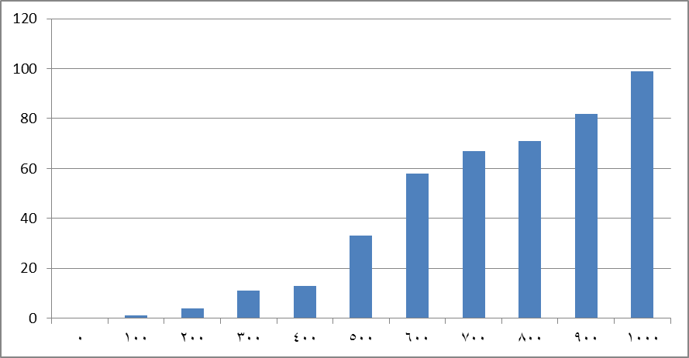
النسبة المئوية للقتل (%)
التركيز (ملغم/لتر)
شكل (1) يبين النسب المئوية لهلاكات Daphnia pulex الناتجة عن تعرضها الى تراكيز مختلفة من الفوسفات على شكل ملح K₂HPO₄ .

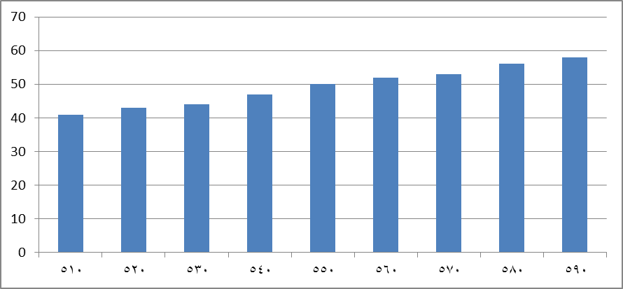
النسبة المئوية للقتل (%)
التركيز (ملغم/لتر)
(ملغم/لتر)

شكل (2) يبين التركيز اللازم لقتل نصف العدد من Daphnia pulex عند تعرضها الى تراكيز مختلفة من الفوسفات على شكل ملح K₂HPO₄ .
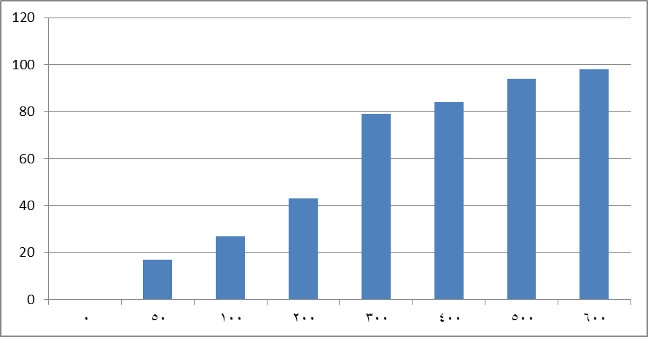
النسبة المئوية للقتل (%)
التركيز (ملغم/لتر)
شكل (3) يبين النسب المئوية لهلاكات Daphnia pulex الناتجة عن تعرضها الى تراكيز مختلفة من النترات على شكل ملح KNO₃.

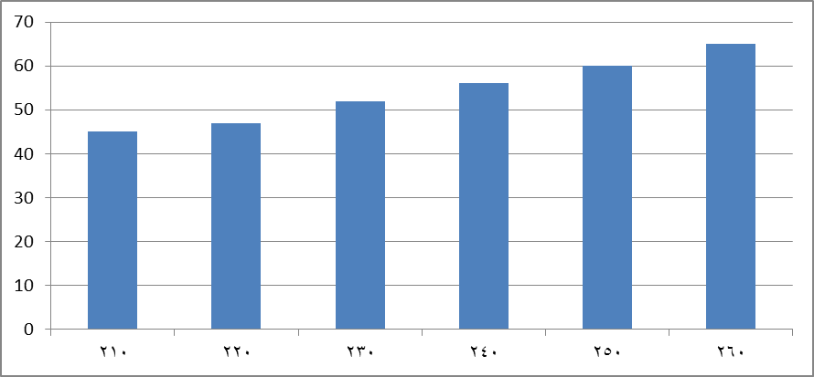
النسبة المئوية للقتل (%)
التركيز (ملغم/لتر)
(ملغم/لتر)

شكل (4) يبين التركيز اللازم لقتل نصف العدد من Daphnia pulex عند تعرضها الى تراكيز مختلفة من النترات على شكل ملح KNO₃ .

التركيز (ملغم/لتر)

Refferences
Altındağ,.; Ergönül,.;Yigit,. and Baykan, (2008). The acute toxicity of lead nitrate on Daphnia magna Straus. African Journal of Biotechnology Vol. 7 (23), pp. 4298-4300.
Barros, Amaral, and Lorenzon, (2007). Daphnia magna – bio-indicator of pollution from poultry and pig abattoir Effluents. Rev. Bras. Saúde Prod. An., v.8, n.3, p. 217-228 .
Begum, Ramaiah, Harikrishna,; Khan,. and Veena , (2009). Heavy metal pollution and chemical profile of Cauvery river water. - Journal of chemistry, 6(1): 47-52 .
Canadian Water Quality Guidelines (CWQG). (2005). Nitrate. National Guidelines and Standards Office of Environment Canada coordinates the development of Canadian Environmental Quality Guidelines in cooperation with the Canadian Council of Ministers of the Environment (CCME) . Ottawa ON K1A 0H3.
Carpenter, Caraco, Correll, Howarth, Sharpley,. and Smith,. (1998). Nonpoint pollution of surface waters with phosphorus and Nitrogen, Issues in ecology. Washington Ecological Society of America.
Deken, A. and Woods, W. (2005). Seeing red: Daphnia and Hemoglobin. Amiddle school curriculum unit modeling ecological interactions and the signifigance of adaptations, Howard Hughes Medical Institute, Washington university science outreach .
Emmanuel, Keck , Blanchard, Vermande, and Perrodin, (2004). Toxicological effects of disinfections using sodium hypochlorite on aquatic organisms and its contribution to AOX formation in hospital wastewater. environment science safety, 32(2): 139-146 .
Environmental Protection Agency (EPA). (1995). Ecological Restoration: A Tool To Manage Stream Quality. Washington, DC: Office of Water. EPA 841/F-95-007.
Environmental Protection Agency (EPA). (1999). Integrated Risk Information System (IRIS). Cincinnati, OH: Office of Research and Development, National Center for Environmental Assessment.
Environmental Protection Agency (EPA). (2005). Draft Toxic Weighting Factor Development in Support of CWA 304(m) Planning Process , Engineering and Analysis Division Office of Water 1200 Pennsylvania Avenue, NW Washington. 20460, No. 68-C01-073.
Environmental Protection Agency (EPA). (2006). Nitrate and Nitrite: Health Information Summary. 29th Edition, Environmental Factsheet. (603) 271-3503.
Environmental Protection Agency (EPA). (2007). U.S. EPA, Toxicity and Exposure Assessment for Children’s Health, Nitrates and Nitrites, Argonne National Laboratory, EVS, Consumer Fact Sheet on Human Health Fact Sheet .
Environmental Protection Agency (EPA). (2009). Ground Water and Drinking Water. 27th Edition, Consumer Factsheet on: Nitrates \ Nitrites.
Faeth,. (2000). Fertile ground: Nitrate trading potential to cost-effectively improve water quality. Washington ,: World resources institute .
Fewtrell, (2004) . Drinking-Water Nitrate, Methemoglobinemia, and Global Burden of Disease: A Discussion , Environmental Health erspectives, vol.112, no. 14.
Frati,.; Fanciulli,. and Posthuma,. (1992). Allozyme variation in reference and metal-exposed natural populations of Orchesella cincta (insect, Collembola ). Biochemical and systematic Ecology, 20: 297-310 .
GleickSingh, and Shi , (2001). Emerging Treats To The World’s fresh water resource. In cooperation with the United Nations Environment Programme, Report of the Pacific Institute for Studies in Development, Environment, and Security, Oakland, California . Goldmann,. and Bertram,. (1999). Epipodite and fat cells at sites of haemoglobin synthesis in the branchiopod crustacean Daphnia magna, Histochemical cell biology, 112: 335-339.
Gorr, Joshua, Hideo, and Franklin, B. (2004). Hypoxia-induced synthesis of haemoglobin in the crustacean Daphnia magna is Hypoxia – inducible factor – dependent. the Journal of biological chemistry, 279(34) : 36038-36047 .
Hodkinson,; Webb, and Coulson, (2002). Primary community assembly on land –the missing stages: why are the heterotrophic organisms always there first ?. Journal of ecology, 90: 569-577 .
Hodkinson,. and Jackson,. (2005). Terrestrial and Aquatic invertebrates as Bioindicators for Environmental Monitoring, with particular reference to mountain ecosystems. Environmental Management, 35(5): 649-666 .
Parrott, Woodard,. and Ross, (2009). Household Water Quality:Nitrates in Household Water. Produced by Communications and Marketing, College of Agriculture and Life Sciences, Virginia Polytechnic Institute and State University, Virginia State University, and the U. S. publication, 356-484 .
Pedersen, Kraemer, and Yarsh, (2004). The effects of temperature and nutrient concentrations on nitrate and phosphate uptake in different species of Porphyra from long island sound (USA). Journal of Experimental marine biology and ecology, 312 : 235-252 .
Peterson, Haroun, and Monette, (2007). Radiological and Chemical Fact Sheets to Support Health Risk Analysis for Contaminated Areas. Argonne National Laboratory Environmental Science Division, Argonne National Laboratory, EVS Human Health Fact Sheet .
Pirow, Baumer, and Paul, (2001). Benefits of haemoglobin in the cladoceran crustacean Daphnia magna . The Journal of Experimental Biology, 204: 3425-3441.
Revenga, C. and Mock, G. (2000). Dirty water: pollution problems persist. Pilot Analysis of Global Ecosystems: Freshwater systems, World resources institute .
Runyan, (1997). Nitrate in Drinking Water. Cooperative Extension Service College of Agriculture and Home Economics , Guide M-114 .
Urabe, Clasen, J. and Sterner,. (1997). Phosphorus limitation of Daphnia growth: is it real?. Limnology and Oceanography, 42: 1436-1443.
Villegas, RamÍrez, Salvador,. and Gallardo,. (2001). Determination of wastewater LC50 of the different process stages of the textile industry. Ecotoxicology and Environmental Safety, v. 48, n. 1, p. 56-61.

